Prueba de Caja Negra
“Título proyecto: Proyecto de TKC Desinfecciones”
Integrantes:

Sebastián Medina
Roberto Ramírez
Gonzalo Zavala

Fecha: 2025/07/11

Partición de clases equivalentes
TABLA 1 Requisito Funcional Nª : 1

VARIABLE | CLASE DE EQUIVALENCIA | ESTADO | REPRESENTANTE
$tipo_plaga | == a “Otro” | Válido | “Otro”
 | ≠ a “Otro” | Válido | “Cucarachas”
$otra_plaga | No vacío (cuando $tipo_plaga es “Otro”) | Válido | “Arañas”
 | Vacío (cuando $tipo_plaga es “Otro”) | Inválido | “Cadena vacía”
Captura de la pantalla de la ejecución
Ventana Correcto:

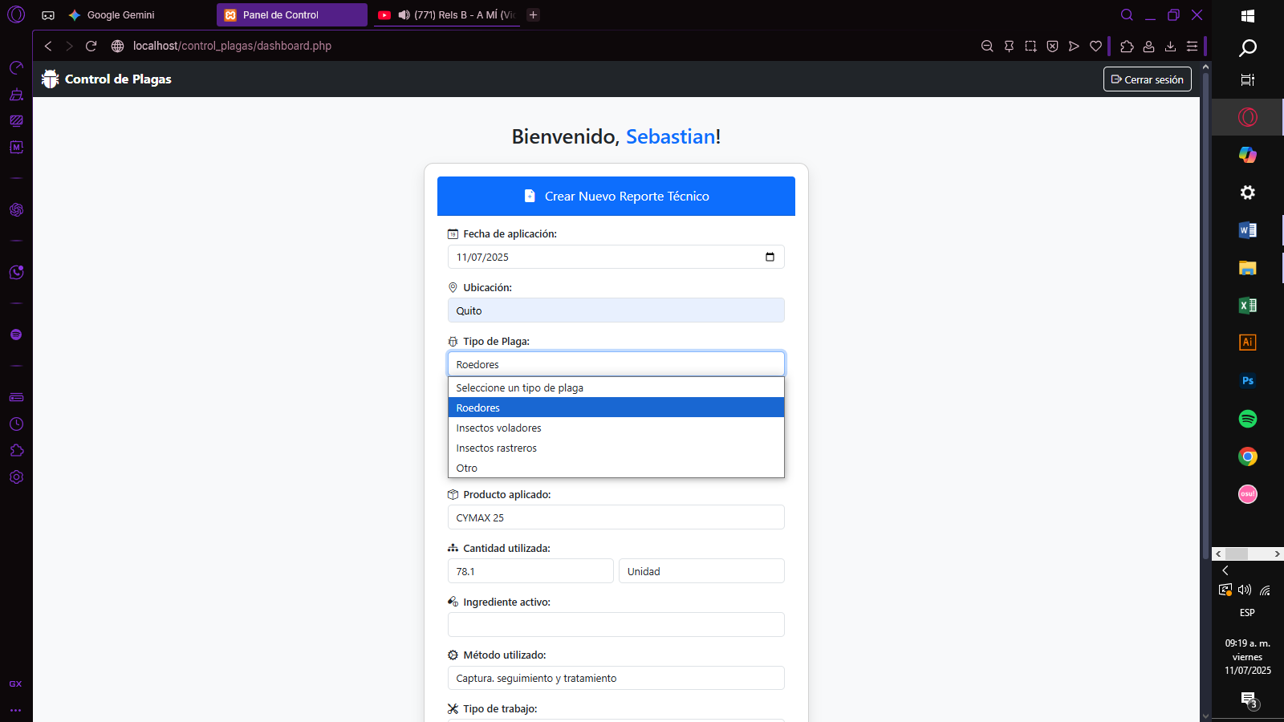
Ventana de Error:

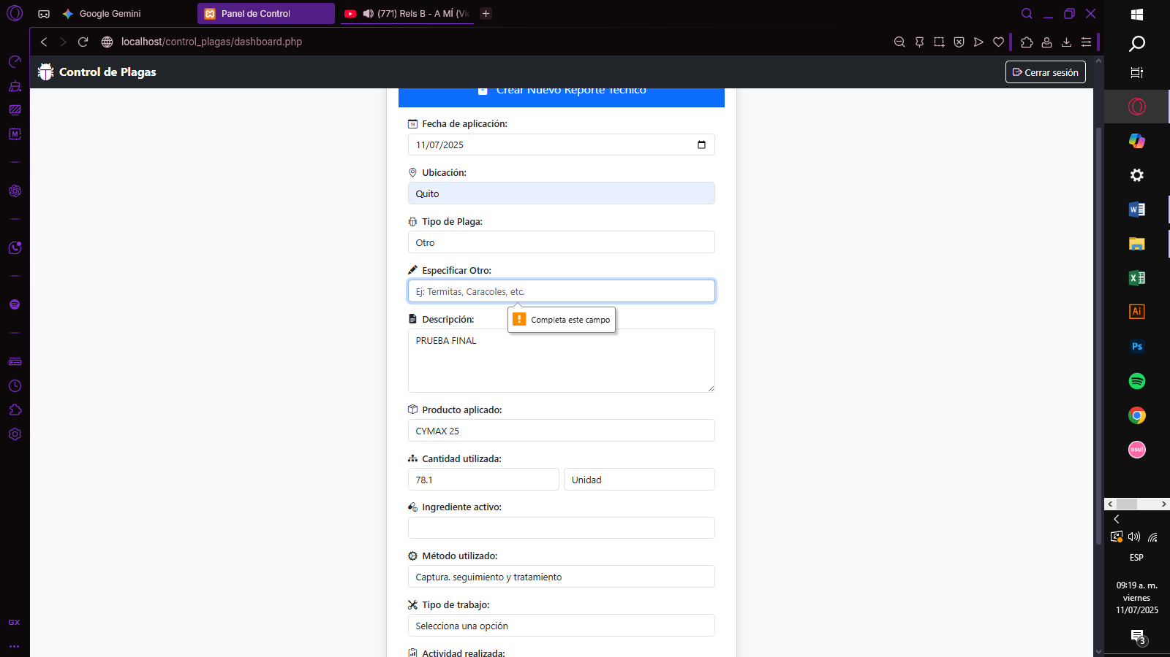

TABLA 2 Requisito Funcional Nª : 2

VARIABLE | CLASE DE EQUIVALENCIA | ESTADO | REPRESENTANTE
$cantidad_valor | Valor numérico (entero o decimal) | Válido | 42, 3.14
 | Valor no numérico (string, etc) | Inválido | “abc”, “123abc”
 | Valor negativo* | (El código hace que no se pueda ingresar caracteres (-)”)
Captura de la pantalla de la ejecución

Ventana Correcto:

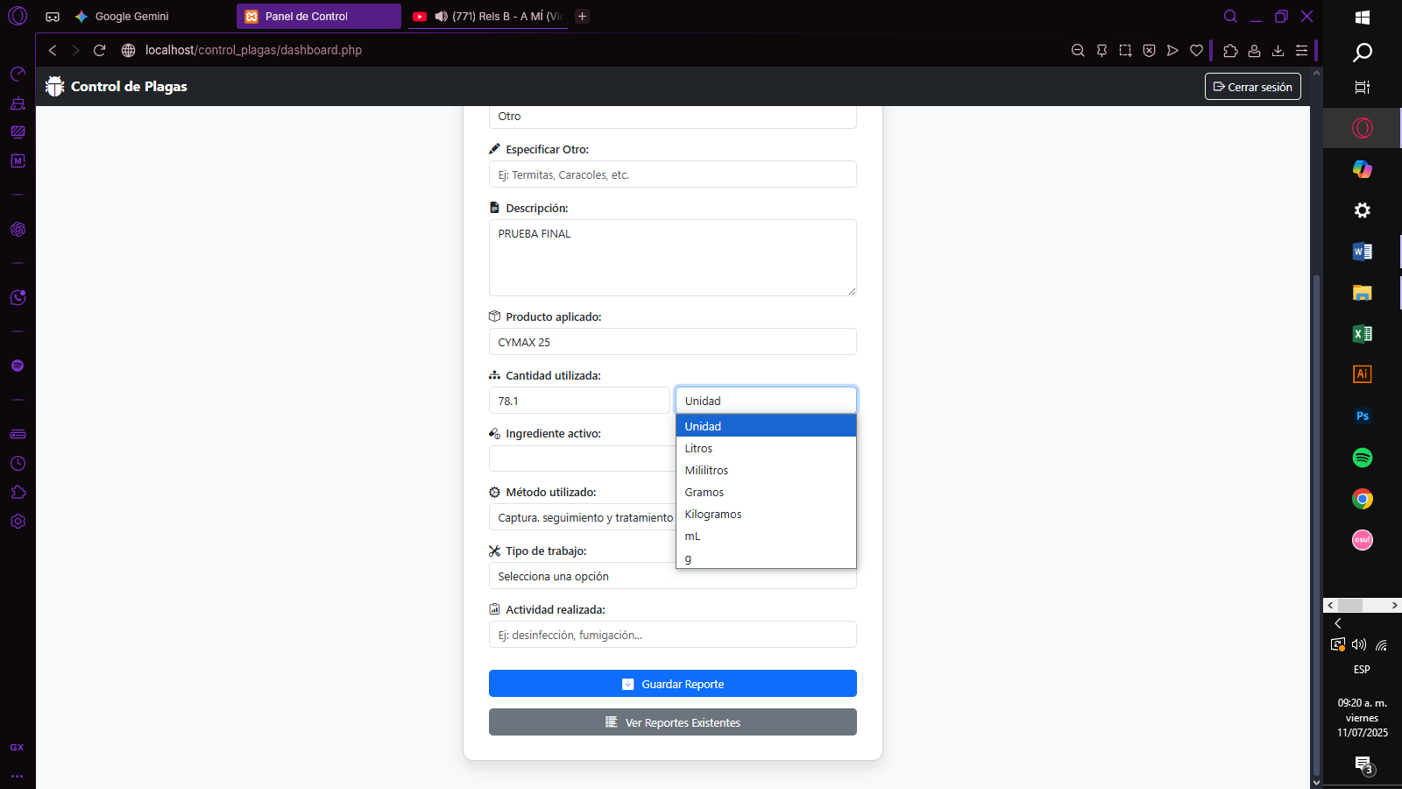
Ventana de Error:
EL SISTEMA NO PERMITE EL INGRESO DE OTROS CARACTERES Y NO LOS MUESTRA POR PANTALLA
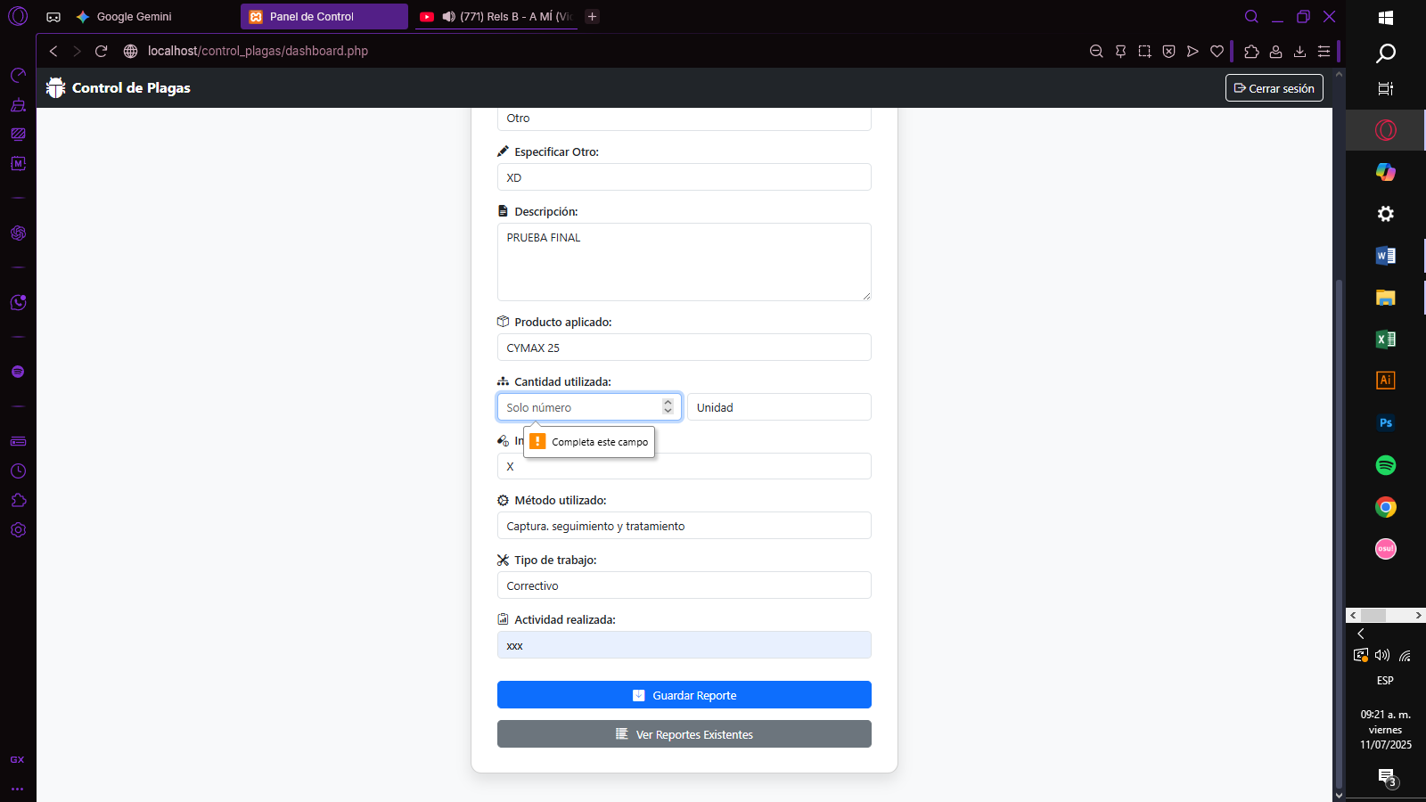

TABLA 4 Requisito Funcional Nª : 3

VARIABLE | CLASE DE EQUIVALENCIA | ESTADO | REPRESENTANTE
$método_utilizado | Contiene solo letras (a-z, A-Z, incluyendo vocales acentuadas), espacios, puntos, comas o guiones. | Válido | “Inspección visual”, “Tratamiento térmico, con gas”
 | Contiene números (0-9) | Inválido | “Método 123”
 | Contiene símbolos no permitidos (@, #, !, etc.) | Inválido | “Desinfección @casa”
 | String vacío | Inválido | “ “
 | Caracteres especiales permitidos ( . ; , ; - ) | Válido | “Captura, limpieza y seguimiento”
Captura de la pantalla de la ejecución
Ventana Correcto:
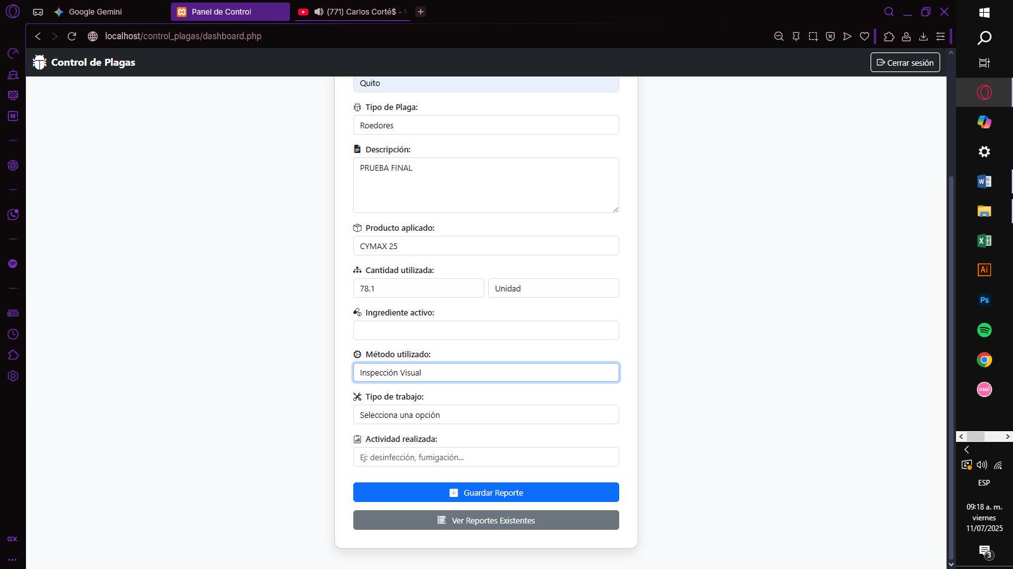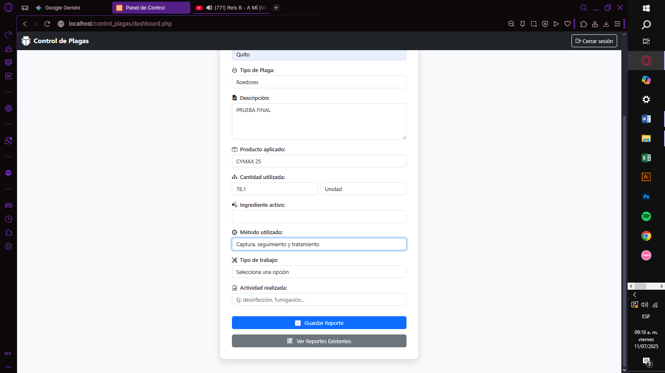

Ventana de Error:
